MÔN: Tin học 3 | TUẦN 20  Tiết: 20 | Ngày soạn:......./...../ ........  Ngày dạy: ......./...../ .........  Đến ngày ......./...../ ..........

CHỦ ĐỀ C. TỔ CHỨC LƯU TRỮ, TÌM KIẾM VÀ TRAO ĐỔI THÔNG TIN
CHỦ ĐỀ C2: LÀM QUEN VỚI THƯ MỤC,
LƯU TRỮ THÔNG TIN TRONG MÁY TÍNH

BÀI 1: SẮP XẾP PHÂN LOẠI CÁC TỆP DỮ LIỆU TRONG MÁY TÍNH

I. YÊU CẦU CẦN ĐẠT
1. Kiến thức, kĩ năng:
- Nhận biết được tệp, thư mục và ổ đĩa.
- Biết được thư mục con hoặc tệp được chứa trong thư mục nào.
2. Phẩm chất, năng lực
a. Phẩm chất:
- Nhân ái: Tôn trọng người lớn tuổi; giúp đỡ người già, người ốm yếu, người khuyết tật; nhường nhịn và giúp đỡ em nhỏ.
- Chăm chỉ: Có ý thức vận dụng kiến thức, kĩ năng học được ở nhà trường vào đời sống hằng ngày.
- Trung thực: Không đồng tình với các hành vi thiếu trung thực trong học tập và trong cuộc sống.
- Trách nhiệm: Có ý thức giữ gìn vệ sinh, rèn luyện thân thể, chăm sóc sức khoẻ.
b. Năng lực:
Năng lực chung:
- Năng lực tự chủ và tự học: Có ý thức về quyền và mong muốn của bản thân; bước đầu biết cách trình bày và thực hiện một số quyền lợi và nhu cầu chính đáng.
- Năng lực giao tiếp và hợp tác: Tập trung chú ý khi giao tiếp; nhận ra được thái độ của đối tượng giao tiếp.
- Năng lực giải quyết vấn đề và sáng tạo: Biết thu nhận thông tin từ tình huống, nhận ra những vấn đề đơn giản và đặt được câu hỏi.
Năng lực riêng:
- Học xong bài này học sinh biết được biểu tượng thư mục và cách phân loại tệp tin để sắp xếp khi lưu trữ.
II. ĐỒ DÙNG DẠY HỌC
1. Giáo viên: Máy tính, máy chiếu, sách giáo khoa.
2. Học sinh: Sách giáo khoa, vở ghi
III. CÁC HOẠT ĐỘNG DẠY HỌC
TG | HOẠT ĐỘNG CỦA GIÁO VIÊN | HOẠT ĐỘNG CỦA HỌC SINH
3’ | 1. HOẠT ĐỘNG MỞ ĐẦU
 | KTBC: Em nên sắp xếp đồ vật như thế nào để dễ tìm kiếm?  - Nhận xét – tuyên dương.  - Em đã từng xem video, hình ảnh trên máy tính chưa, hãy chia sẽ về điều đó.  - Hôm nay, các em sẽ học bài “Em tập thao tác với thư mục” | - HS trả lời: Sắp xếp gọn gàng, sạch sẽ hơn và dễ tìm kiếm bằng cách phân loại theo sơ đồ hình cây.  - HS nhận xét.  - HS trả lời: Có xem trên máy tính của bố mẹ, anh chị. Video, hình ảnh được sắp xếp trong các thư mục riêng.  - Hs viết bài.
‘15 | 2. HOẠT ĐỘNG HÌNH THÀNH KIẾN THỨC
 | Hoạt động 1: Xem thông tin trong máy tính  Kích hoạt phần mềm This PC sẽ xuất hiện màn hình làm việc của phần mềm này như Hình 1 giúp ta quan sát các tệp và thư mục trong máy tính.  - (?) Trong máy tính, thư mục giống như hộp chứa, còn các tệp văn bản, hình ảnh, âm thanh và video giống như các đổ vật. Hình 1 cho thấy trong thư mục Giải trí có những loại tệp này. Theo em, biểu tượng của các loại tệp có giúp ta nhận ra chúng không?  - Nhận xét – tuyên dương.  - Yêu cầu đọc kết luận.  Hoạt động 2: Tìm hiểu tệp, thư mục và ổ đĩa  Thư mục được tạo ra ở bên trong một thư mục khác được gọi là thư mục con. Ổ đĩa được gọi là thư mục gốc, nó không là thư mục con của thư mục nào khác.  - (?)Trong Hoạt động 1, thầy, cô đã tạo các thư mục con để phân loại tệp. Em hãy đoán xem từng thư mục con Ảnh, Nhạc, Video trong Hình 2 chứa các loại tệp nào.  - Nhận xét – tuyên dương.  - Dấu hiệu nhân biết thư mục là gì?  - Nhận xét – tuyên dương. | - Hs trả lời: Biểu tượng của tếp giúp ta phân loại chúng.  - HS đọc.  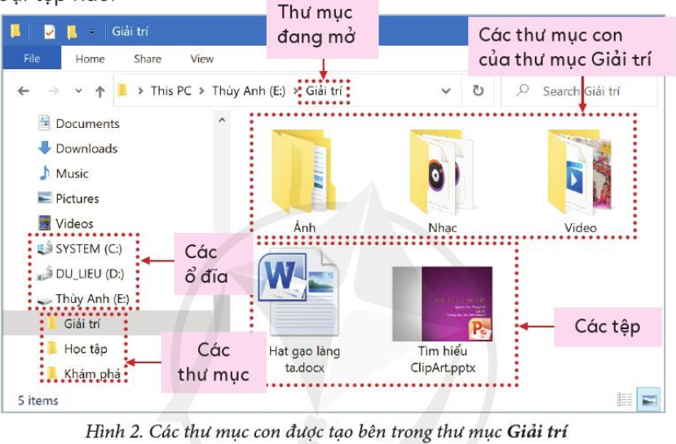  - Trả lời: tệp ảnh, tệp nhạc, tệp video.  - Trả lời: màu vàng, có hình cuốn sách.
10’ | 3. HOẠT ĐỘNG LUYỆN TẬP, THỰC HÀNH
 | - Em hãy cho biết biểu tượng nào sau đây biểu thị tệp, thư mục và ổ đĩa?  - GV nhận xét – tuyên dương. | - HS thảo luận trả lời.  - Hs: số 2
5’ | 4. HOẠT ĐỘNG VẬN DỤNG, TRẢI NGHIỆM
 | - Các tệp trong thư mục Giải trí ở Hoạt động 1 đã được sắp xếp phân loại để dể tìm chưa?  GV nhận xét – tuyên dương.  - YC học sinh đọc phần em cần ghi nhớ. | - HS trả lời: chưa.  - Hs đọc.
3’ | 5. HOẠT ĐỘNG NỐI TIẾP:
 | - GV: nhận xét tiết học , tuyên dương.  - YC học sinh đọc phần em cần ghi nhớ.  GV: Dặn dò, học sinh chuẩn bị tiết học hôm sau | - Hs đọc.  - Hs lắng nghe.

